北京市大兴区2016年中考模拟试卷
语 文
说明 | 1．本试卷共12页，满分120分。考试时间150分钟。  2．本试卷共五道大题，含23道小题。  3．所有试题答案均写在答题卡上，考试结束上交答题卡。

一、基础•运用（共21分）
1．阅读下面的文字，完成第（1）～（2）题。（共4分）
汉字书法被誉为无言的诗，无形的舞，无图的画，无声的乐。它是借助“笔墨纸砚”“印章”“镇纸”“搁笔”等工具来抒发情感的一门艺术。
汉字书法字体，传统讲可分为篆书、隶书、草书、楷书和行书等五种。篆书是传世最早的可识文字，风格古朴，笔画繁复，笔法瘦劲挺拔，直线较多；隶书是汉字中常见的一种庄重的字体，书写效果略微宽扁，横画长而直画短，讲究“蚕头雁尾”“一波三折”。草书特点是结构简省，笔画连绵；楷书由隶书逐渐演变而来，形体方正，横平竖直；行书是在隶书的基础上发展起源的，介于楷书、草书之间的一种字体，是为了弥补楷书的书写速度太慢和草书的难于辨认而产生的。

（1）下面不属于“文房四宝”的一项是 （2分）
A．湖笔 B．徽墨 C．镇纸 D．端砚
（2）下面对4幅书法作品所属字体判断正确的一项是 （2分）
①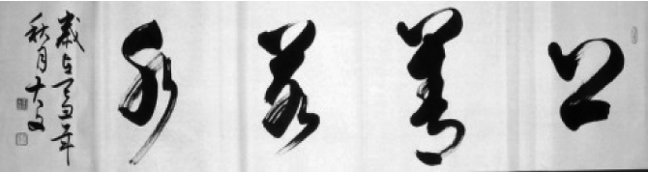 ②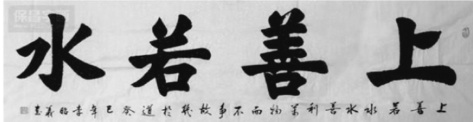

③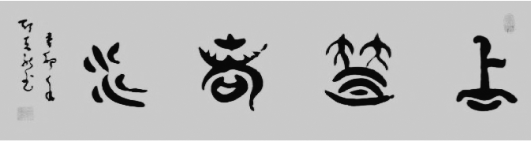 ④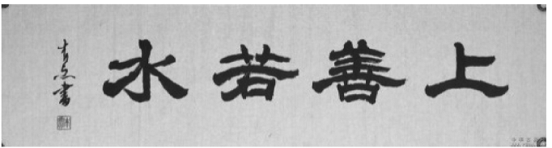
A．①篆书 ②隶书 ③草书 ④楷书 B．①草书 ②隶书 ③篆书 ④楷书
C．①篆书 ②楷书 ③草书 ④隶书 D．①草书 ②楷书 ③篆书 ④隶书
2．阅读下面的文字，完成第（1）～（2）题（共4分）
清明节，据传始于古代帝王将相的“墓祭”之礼。后来民间亦相仿效，于此日祭祖扫墓，历代沿袭而成为中华民族一种固定的风俗。而寒食节是民间禁火扫墓的日子，本来寒食节与清明节是两个不同的节日，到了唐朝，将祭拜扫墓的日子定为寒食节。寒食节正确的日子是在冬至后一百零五天，约在清明前后，因两者日子相近，所以便将清明与寒食合并为一日，寒食也成为清明节的一个习俗。
自宋元至明清，清明节除了要祭扫家墓，还要在门楣、窗户上插上柳条。 。

（1）对文中加点字注音和对画线字笔顺的判断，全都正确的一项是（2分）
A．禁（jīn） “仿”字的最后一笔是“横折钩”
B．禁（jīn） “仿”字的最后一笔是“撇”
C．禁（jìn） “仿”字的最后一笔是“撇”
D．禁（jìn） “仿”字的最后一笔是“横折钩”
（2）根据语意，将下列语句依次填入文中横线处，最恰当的一项是（2分）
①达到人丁兴旺、身体健康的目的
②于是在郊游踏青时
③它便成了人类文化中生命力的象征
④人们企盼将这种生命力转移到自家门庭和家庭成员身上
⑤不会忘记顺便折一些柳条回来
⑥由于柳树最先送来春的消息并且具有旺盛的生殖力
A．⑥③④①②⑤ B．⑥④②⑤③①
C．②④⑥③①⑤ D．②⑤①④⑥③
3．2016央视猴年春晚开场，主持人给全国人民送上了五副春联，其中一副的上联是“蓝天日丽，九州千里秀”，与之相对应的下联应该是（2分）
A．紫气东来，三秦织彩梦 B．碧海春融，两岸一家亲
C．古都西望，一路展宏图 D．大地春回，草原锦绣天
4．下面语段出自朱自清的散文《背影》。根据语境，在【甲】【乙】【丙】处分别填写标点符号，正确的一项是（2分）
我们过了江，进了车站。我买票，他忙着照看行李。行李太多了，得向脚夫行些小费才可过去。他便又忙着和他们讲价钱。我那时真是聪明过分，总觉他说话不大漂亮，非自己插嘴不可，但他终于讲定了价钱；就送我上车。他给我拣定了靠车门的一张椅子；我将他给我做的紫毛大衣铺好座位。他嘱我路上小心，夜里警醒些，不要受凉。又嘱托茶房好好照应我。我心里暗笑他的迂；他们只认得钱，托他们直是白托【甲】而且我这样大年纪的人，难道还不能料理自己么【乙】唉，我现在想想，那时真是太聪明了【丙】
A．【甲】 ！ 【乙】 ！ 【丙】 ！ B．【甲】 ！ 【乙】 ？ 【丙】 ！
C．【甲】 ， 【乙】 ！ 【丙】 。 D．【甲】 ， 【乙】 ？ 【丙】 。
5．下面四首诗，各描写了中华民族的一个传统节日。如果按节令的时间顺序依次排列，最恰当的一项是（2分）
①中庭地白树栖鸦，冷露无声湿桂花。今夜月明人尽望，不知秋思落谁家。
②千门开锁万灯明，正月中旬动帝京。三百内人连袖舞，一时天上著词声。
③满衣血泪与尘埃，乱后还乡亦可哀。风雨梨花寒食过，几家坟上子孙来？
④银烛秋光冷画屏，轻罗小扇扑流萤。天街夜色凉如水，卧看牵牛织女星。
A．③①②④ B．①③②④ C．②③④① D．②③①④

6．按要求作答（共7分）
（1）默写（任选3句）（3分）
①征蓬出汉塞， 。（王维《使至塞上》）
② ，思而不学则殆。（《论语•为政》）
③长风破浪会有时， 。（李白《行路难》）
④ ，到乡翻似烂柯人。（刘禹锡《酬乐天扬州初逢席上见赠》）
⑤持节云中， ？（苏轼《江城子·密州出猎》）
⑥ ，坐断东南战未休。（辛弃疾《南乡子·登京口北固亭有怀》）
（2）近水沙滩，鸳鸯休憩；向阳绿树，黄莺争鸣；湛蓝天空，春燕衔泥。这些无不传播春回大地的喜讯，显示出春天的勃勃生机。倘若你面对此情景，会想到哪句古诗？简要说说此种情景为什么会让你联想到这句古诗。（4分）
诗句：
理由：

二、文言文阅读（共10分）
阅读下面【甲】【乙】两段文字，完成第7～9题。
【甲】臣（指乐毅）闻贤圣之君，不以禄私其亲，功多者授之；不以官随其爱，能当者处之。故察能而授官者，成功之君也；论行而结交者，立名之士也。臣以所学者观之，先王之举也，有高世主之心，故假节于魏，而以身得察于燕。先王过举，厕之宾客之中，立之群臣之上，不谋于父兄，而使臣为亚卿。臣自以为奉令承教，可以幸无罪矣，故受命而不辞。
（节选自《史记 乐毅列传》）
【乙】臣（指魏征）闻求木之长者，必固其根本；欲流之远者，必浚其泉源；思国之安者，必积其德义。源不深而岂望流之远，根不固而何求木之长。德不厚而思国之治，虽在下愚，知其不可，而况于明哲乎!人君当神器之重，居域中之大，将崇极天之峻，永保无疆之休。不念居安思危，戒奢以俭，德不处其厚，情不胜其欲，斯亦伐根以求木茂，塞源而欲流长者也。
（节选自魏征《谏太宗十思疏》）
7．解释下列语句中加点词的意思。（3分）
（1）不以禄私其亲 以： 私：
（2）必固其根本 固：
8．用现代汉语翻译下列语句。（3分）
（1）故察能而授官者，成功之君也 翻译：
（2）必浚其泉源 翻译：
9.结合两段选文，写出乐毅、魏征这些臣下在治理国家方面给君主的建议。（4分）
答：

三、名著阅读（共10分）
10．阅读下面的连环画，完成第（1）～（2）题。（共4分）
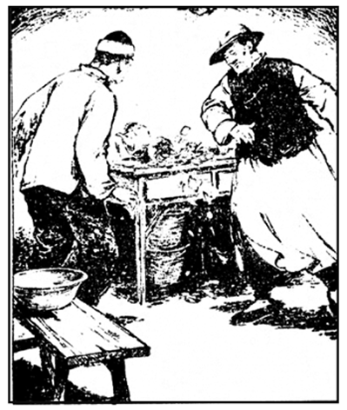 | 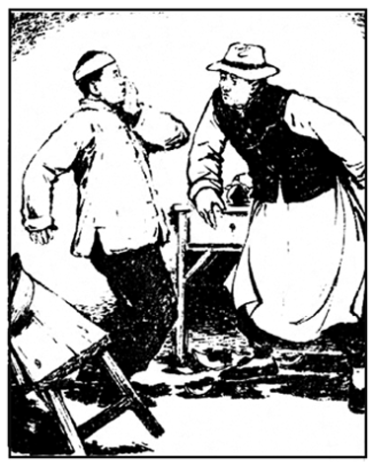 | 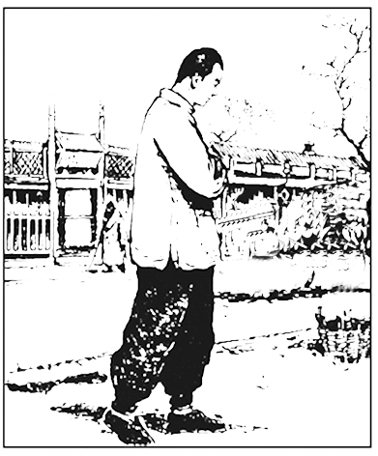 | 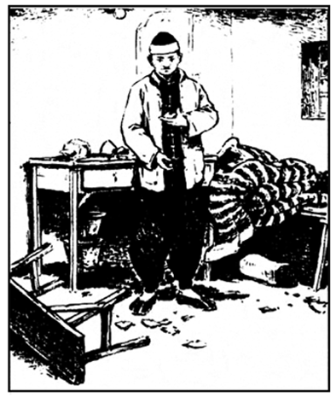
1.孙侦探押着祥子到他房里，硬逼着他拿钱买命。祥子手哆嗦着，把闷葫芦罐儿从被子里掏出来。侦探一把将瓦罐接过来，往墙上一碰。祥子看着那些钱，心要裂开。 | 2.孙侦探把这些钱揣在怀里，又来翻祥子的身上，把虎妞前不久给祥子送来的三十多块钱也搜查出来了…… | 3.因为没有地方去，才越觉得自己的窘迫。在城里混了这几年了，只落得一身衣服和五块钱；连被褥都混没了！静寂的雪夜里，祥子在大街上待了很久。 | 4.他又来到曹家，回到被抢劫后的屋子。破闷葫芦罐儿还在地上扔着，他拾起块瓦片看了看，照旧扔在地上，想起曹先生的嘱咐，扛起铺盖从后院跳到王家去了。
（1）连环画中有“侦探一把将瓦罐接过来，往墙上一碰”一句。当初祥子买到闷葫芦罐儿往里存钱时，心里说“这比什么都牢靠！多咱够了数，多咱往墙上一碰；啪嚓，现洋比瓦片还得多！”这两个“碰”分别写出了祥子内心的 和 。（2分）
（2）在祥子“跳到王家”后，《骆驼祥子》原著中对祥子的心理有这样的描写：“买车，车丢了；省钱，钱丢了。自己的一切努力只为别人来欺侮！”这里的“丢”其实是指 ；从后一句可以看出祥子认为 。（2分）
11.根据提示, 完成第（1）～（2）题。（共6分）
（1）在《论语》中，多处提到“君子”。下面对“君子”的理解不恰当的一项是（2分）
A.“人不知而不愠，不亦君子乎！”
有学问有道德的人，即便不被别人理解，也不恼怒。这显示了君子修养高，有风范。
B.“君子不重，则不威。”
君子不庄重就没有威严。君子在任何时候都应该正襟危坐，不苟言笑，保持尊严。
C.“君子不器。”
君子不像器具那样,只有某一方面的用途。这是主张君子应该具备多种才能技艺。
D.“君子周而不比，小人比而不周。”
君子团结不勾结，小人勾结不团结。君子应该胸怀广阔，公正待人，不结党营私。
（2）被誉为英国第一部现实主义长篇小说的《鲁滨逊漂流记》，着力刻画了主人公鲁滨逊的形象。他在一个荒无人烟的 上生活了28年。为了生存，他建造房屋，种植稻麦， 等。在这里的第17年和第26年，两次有野人来到这里，在后一次，他救出了一个俘虏，取名“ ”，后来成为鲁滨逊忠实的仆人和朋友。小说中，主人公的所作所为体现了资产阶级上升时期 的精神。（4分）

四、现代文阅读（共29分）
（一）阅读下面两则材料，完成第12～14题。（共7分）
【材料一】
北京新机场位于北京市大兴区榆垡镇、礼贤镇和河北省廊坊市广阳区之间，直线距离天安门46公里、首都机场67公里、天津机场85公里、河北石家庄机场197公里。北京新机场本期工程按2025年客流量7200万人次、货邮量200万吨、飞行起降量62万架次的目标设计，主要建设机场、空管、供油及航空公司基地等工程。其中，机场工程总投资790亿元，新建4条跑道、70万平方米的航站楼和各类保障设施。
在跑道设计上，新机场本期建设的4条跑道采用三纵一横“全向型”构型，这在国内尚属首次。这种跑道构型适合京津地区的空中运行特点，为空管运行提供了多种可行方案，最大限度地利用了北京地区紧张的空域资源，减少航空器地面滑行时间，有利于提高空地一体运行效率，并减少了对周边区域的噪声影响。
在综合交通发展上，打造以新机场为核心的“五纵两横”综合交通主干网络，将公路、城市轨道交通、高速铁路、城际铁路等多种交通方式整合，以大容量公共交通为主导，形成具有强大区域辐射能力的地面综合交通体系。
北京新机场的筹建，预示着京津冀各个机场的分工将更加明确，真正实现协同发展。北京新机场要建成大型国际航空枢纽，京津冀区域综合交通枢纽；北京首都机场要提升国际航空枢纽的国际竞争力，更好地服务首都；天津滨海机场要强化枢纽功能，大力发展航空物流；石家庄机场要培育为枢纽机场，积极发展航空快件集散及低成本航空。
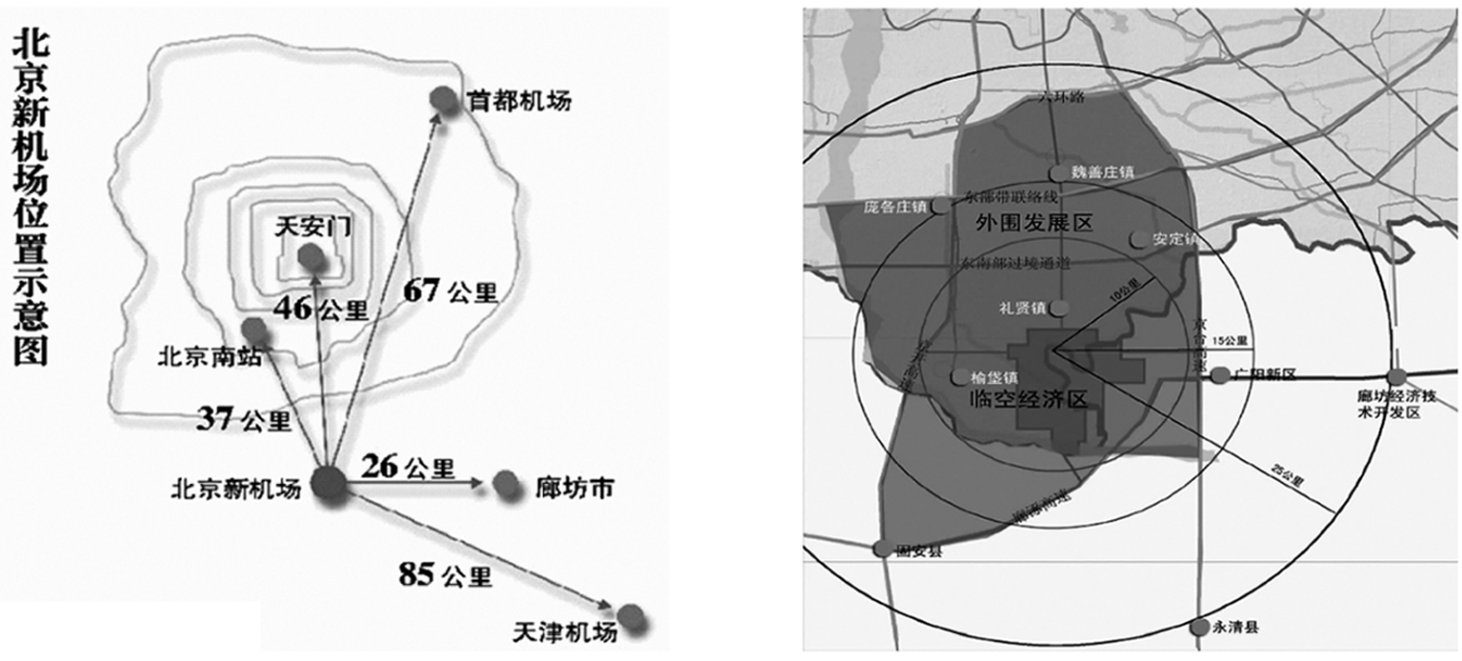
（图1） （图2）
【材料二】
从地理位置来看，新机场处于京津冀主要城市之间的中心地带，是京津冀地区规划发展重点的叠加区和衔接区。在当前京津冀协同发展的大背景下，依托新机场发展临空经济，有利于发挥产业集聚作用。利用好河北省和天津市的资源条件和产业基础，引导北京部分交通物流、教育培训、商贸市场等服务功能向外疏解转移，打造新的经济增长极，带动周边区域发展。
新机场建设是京津冀协同发展中交通先行、民航率先突破的重大举措。工程建成后，不仅能够缓解首都机场容量饱和的运行压力，满足北京及周边地区航空运输快速增长的迫切需要，提升我国民航业的国际竞争力，还将积极促进北京世界城市建设、推动京津冀一体化发展。新机场将成为国家经济社会发展“新常态”下区域协同发展的新引擎。
12．下列对【材料一】和【材料二】的内容理解有误的一项是（ ）（2分）
A．【材料一】主要介绍了北京新机场地理位置、建设规模、保障设施及协同发展等。
B．【材料二】主要介绍了北京新机场对京津冀地区经济的协同发展作用。
C．北京新机场既是京津冀三地的综合交通枢纽又是大型国际航空枢纽。
D．京津冀将依托北京新机场大力发展航空物流，借用北京新机场实现经济一体化。
13.下列诗句中，最能体现北京新机场设计目标和发展前景的一项是（ ）（2分）
A.潮平两岸阔，风正一帆悬。 B. 沉舟侧畔千帆过，病树前头万木春。
C.自开山寺路，水陆往来频。 D. 两岸猿声啼不住，轻舟已过万重山。
14．请根据【材料一】和【材料二】，指出北京新机场对京津冀协同发展有哪些影响。（3分）
答：

（二）阅读选文，完成15～18题。（共12分）
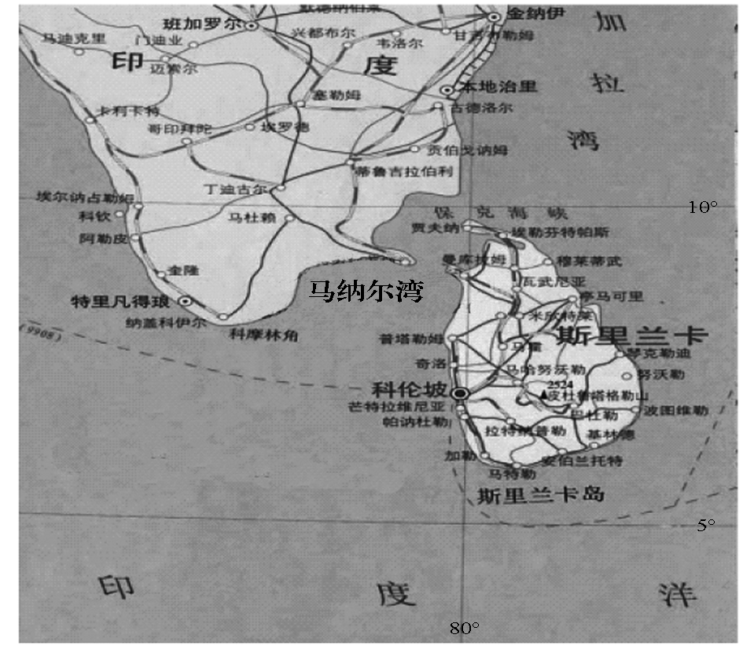
①一月二十八日中午，鹦鹉螺号在北纬9度4分处浮出水面，西面不远处的陆地隐约可见。我跟地图比对确定此为锡兰岛（今斯里兰卡），它是印度洋上的一颗明珠。
②不久，尼摩艇长走进了客厅。艇长看了一眼航海图对我说：“锡兰岛是个以采珠著称的地方。阿罗纳克斯先生，您想去参观一下采珠场吗？如果您同意，现在我就让鹦鹉螺号驶向马纳尔湾。您的两个伙伴也可以同行。”
③“当然愿意。”我说。“只是我们虽能看到采珠场，却见不着采珠人，因为采珠季节尚未到来。”尼摩艇长解释道。
④翌日清晨四点，鹦鹉螺号就到达了马纳尔湾。我们坐上小艇，向马纳尔岛前进。六点时，天色忽然大亮，岛南端渐渐地显现出圆圆的形状。尼摩艇长站起身，打了一个手势，小艇便停了下来。“阿罗纳克斯先生，我们到了，”尼摩艇长说，“现在我们穿上潜水服，下海游览吧。”
⑤望着这片疑云密布的海水，我心想，不知这次游览又会让我有怎样难忘的经历。在我的脑袋还没有套进铜帽之前，我问尼摩艇长怎么不带枪。“枪？带枪有什么用？钢刀有时比铅弹更有用。”此时，我看见内德•兰德手中正挥动着一把鱼叉。
⑥水手们把我们几个人一一扶入水中。我和我的同伴紧跟在尼摩艇长身后，沿着逐渐下斜的坡道前行。太阳把水底照得透亮，一大群新奇鱼类，像沼泽中成群的沙锥鸟那样，一涌而起。
⑦七点左右，我们终于到了珠母沙洲了。岩脉上繁殖着不计其数的珠贝。我一看便知，这是一个取之不尽的“珠矿”。
⑧艇长并没有在此多停留，而是沿着一条不易被发现的小路继续前行。不久，我们面前出现了一个宽大的石洞。在尼摩艇长的带领下，我们向洞里走去。我心想：尼摩艇长为什么要把我们带到这样一个海底地下室来呢？
⑨我们走下一段相当陡的斜坡，便踩到了一个圆井形的东西底部。到这里，艇长停下了脚步，指着一个东西给我们看。那是一个硕大的砗磲，这只珠母宽有两米多，比鹦鹉螺号客厅中陈列着的那只珠母大得多。只见它吸附在一块花岗岩上，在平静无波的海水中独自生长着。我估计这只砗磲得有三百公斤。
⑩很显然，尼摩艇长事先知道这只砗磲的存在，他并非第一次来这里。我原以为他只不过是想带我们到这里看一看大自然的奇物，可我想错了。尼摩艇长更关注的是这只砗磲的生长情况：他走向前，把短刀插入两壳之间，然后用手将砗磲边上带流苏状的壳扒开，仔细察看。当艇长扒开砗磲的一刹那，我立刻看到，叶状褶皱间有一颗大如椰子的珍珠。珠呈圆形，晶莹剔透，色泽光鲜。这可是一个无价之宝啊！出于好奇，我伸出手想要摸摸它，但尼摩艇长阻止了我，并迅速地抽出刀。我于是明白了尼摩艇长的用意。
⑪观赏完了这颗珍宝，我们又回到了珠母沙洲清澈的海水中。十几分钟后，尼摩艇长忽然停下脚步，以手示意我们藏起来。顺着他手指的方向，我看到离我们几米的地方出现了一个影子。我立刻想到是鲨鱼，因为来之前尼摩艇长告诉我，经常会有鲨鱼出现在这片海域。可是我错了,那是一个提前赶来的采珠人。他将绳子的一头拴着一块大石头，将绳子的另一头系在停在他头上几英尺的小船上。只见他两脚夹着石头，使自己快速地下潜，又快速地浮出。因为岩石挡住了他的视线，这个采珠人并没有发现我们。
⑫过了一会儿，我突然看见他刚一跪倒，又慌忙站起，并往水面猛窜。这时，我看见一个巨大黑影出现在采珠人头上，原来是一条巨鲨。我吓得要死。这只猛兽目露凶光，斜刺着向采珠人冲去。采珠人往旁边一闪，虽然避开了鲨鱼那长满尖利牙齿的血盆大口，可却被鲨鱼的尾鳍打在胸口上，一下子翻倒在水中，晕了过去。鲨鱼掉转过身，想把采珠人拦腰咬断。就在这危急时刻，蹲在我身边的尼摩艇长霍地站起身，举着短刀，径直向鲨鱼扑去。鲨鱼发现了尼摩艇长，立即转过身子，迅速地向艇长冲了过去。
⑬我现在还清晰地记得尼摩艇长当时的英姿。只见他立即俯下身，静待着朝他猛扑过来的鲨鱼；当鲨鱼扑向他的一刹那，艇长敏捷地一闪，躲开鲨鱼的攻击，同时，他狠狠地将短刀刺入鲨鱼的腹部。喷涌而出的鲜血立即染红了周围的海水。
⑭我眼前一片模糊，什么也看不见。直到海水稍稍清了一点，我才隐约看见，尼摩艇长正同这个怪物进行着殊死搏斗。此时受伤的鲨鱼更加疯狂，它使劲扭动着身体。尼摩艇长一只手死死抓住鲨鱼的一个鳍，一只手一刀接一刀地猛刺鱼腹，可惜都没有刺中鲨鱼的要害。鲨鱼拼命地挣扎，搅起的漩涡差点把我冲翻在地。
⑮我很想上去助艇长一臂之力，但我完全被恐惧慑住了，挪不了半步。不一会儿，形势突变，艇长被鲨鱼巨大的身躯所翻倒。鲨鱼张着大口向艇长扑来。艇长的性命危在旦夕。说时迟，那时快，内德•兰德手拿鱼叉，如闪电般冲向鲨鱼，只一叉就刺中了它的心脏。尼摩艇长得救了。
⑯艇长径直走到采珠人身边，急忙割断绳索抱起他，两脚使劲一蹬，便浮出了海面。采珠人在小船上渐渐恢复了知觉,他慢慢睁开眼，突然看见四个大铜脑袋围着他，顿时惊呆了。尼摩艇长从口袋中取出一袋珍珠送给他。采珠人双手颤抖着接过了这位水中人的慷慨施舍。从他那双惊疑恐惧的眼睛里不难看出，他不知道我们究竟是些什么人。
⑰离开采珠人后，我们按原路返回。当回到小艇，尼摩艇长立即向内德•兰德表示谢意。“艇长，这是我对您之前盛情款待的报答。”内德•兰德说道。此时，艇长的嘴角泛起一丝微笑。
（节选自儒勒•凡尔纳的《海底两万里》 有删改）
15.下列对选文相关介绍及内容理解分析不正确的一项是（2分）
A．《海底两万里》是一部优秀的科幻小说。其中“神奇的鹦鹉螺号”“奇幻的海底美景”“险象环生的海底环境”“出人意料的海上经历”等元素，深深吸引着读者。
B．尼摩艇长带领博物学教授阿罗纳克斯、他的仆人孔塞伊和捕鲸手内德•兰德参观的采珠场位于印度半岛东南部和锡兰岛西部之间的马纳尔湾。
C．鹦鹉螺号在行驶到印度半岛时，尼摩艇长特意邀请博物学教授阿罗纳克斯参观海底采珠场，为的是展示海底这一奇妙世界，并暗示教授，只有自己才是海底世界的主宰。
D．从选文内容不难看出，作者笔下的尼摩艇长是一个熟悉海底世界，热爱自然，遇事沉着冷静、机智果敢，又极富同情心和正义感的人。
16. 联系上下文，以采珠人的口吻，描写第⑯段中他醒来后双手颤抖着接过尼摩艇长慷慨施舍时的复杂心理。（2分）
答：
17.请从下列选项中为选文确定一个恰当的题目，并简要说明理由。（4分）
A．马纳尔湾之旅 B．勇斗大鲨鱼 C．海底奇遇
（1）题目：
（2）理由：
18.比较阅读链接材料和选文相关内容，从二者人物形象刻画方面，提出一个你感兴趣的问题，并给出你思考的结果。（4分）
【链接材料】
这条鲨鱼的出现并非偶然。当那一大片暗红的血向一英里处的深海下沉并扩散的时候，它就从海底深处冒上来了。它体格健硕，周身都很美，除了它的上下颚。它的背脊和剑鱼一般蓝，银色的肚皮，外皮光滑而漂亮。眼下，它正在水下迅速地游动，高耸的脊鳍如同尖刀划破水面，丝毫不抖动。在它那紧闭的双唇里面，朝里倾斜着八排牙齿。和大多数鲨鱼金字塔形的牙齿的排列不同，它们像利爪般蜷曲起来，牙齿两边有如刀片般锋利的快口。这种鱼天生就以海里所有的鱼为食。老人看见它游来，立刻准备好了鱼叉，又使劲紧了紧拴着所捕大鱼的绳子。老人此刻头脑无比清醒，他注视着鲨鱼的行踪，心想：我没法阻止它来攻击我，但或许我能弄死它。登多索鲨，你运气太差啦！
鲨鱼飞速逼近船梢，袭击那条大鱼。正当此时，老人看见了它那双奇异的眼睛。它张开大嘴，咬住大鱼尾部的一点儿地方，牙齿咬得嘎吱直响。此时它的头露出了水面，这时老人使出全身力气，用鱼叉朝着鲨鱼的头猛地扎下去，那儿正是脑子的所在。他没抱任何希望，却心坚意决，同时充斥着满腹的恶意。
鲨鱼挣扎着翻了个身，老人从它的眼中已经看不到生气，知道它快死了。老人紧盯着鲨鱼，看着它慢慢沉入海中。他不忍心再朝大鱼看上一眼，因为它已经被咬得残缺不全了。可是我杀死了这条袭击大鱼的鲨鱼，而它是我见到过的最大的登多索鲨，老人心想，但愿这只是一场梦，我根本没有钓到过这条大鱼，此刻正独自躺在铺着旧报纸的床上。可转念他又自言自语道：“可是人不是为失败而生的，一个人可以被毁灭，但不能被打败。” （节选自海明威的《老人与海》 有删改）
（1）所提问题：
（2）思考结果：

（三）阅读《馋不是罪是有品位》，回答19～21题。（共10分）
馋不是罪是有品位
梁实秋
①馋，在英文里找不到一个十分适当的词。英国的亨利八世，在大宴群臣的时候，常见其撕下一根根又粗又壮的鸡腿，举起来大嚼，旁若无人，好一副饕餮相！但那不是馋，只是没有吃相。对于某一种食物有所偏好，对于大量的吃，这是贪得无厌。馋，则着重在食物的质，最需要满足的是品位。上天生人，在他嘴里安放一条舌，舌上还有无数的味蕾，教人焉得不馋？馋，基于生理的要求；也可以发展成为近于艺术的趣味。
②也许我们中国人特别馋一些。馋字从食，本义是狡兔，善于奔走。人为了口腹之欲，不惜多方奔走以膏馋吻，所谓“为了一张嘴，跑断两条腿”。真正的馋人，为了吃，决不懒。有一位老人，属汉军旗，又穷又馋。一日傍晚，大风雪，老头子缩头缩脑偎着小煤炉子取暖。他的儿子下班回家，顺路市得四只鸭梨，以一只奉其父，父得梨，大喜，当即啃了半只，随后就披衣戴帽，拿着一只小碗，冲出门外，在风雪交加中不见了人影。他的儿子只听得大门哐啷一声响，追已无及。过一小时，老头子托着小碗回来了，原来他是要吃榅桲拌梨丝！从前酒席，一上来就是四干、四鲜、四蜜饯，榅桲、鸭梨是现成的，饭后一盘榅桲拌梨丝别有风味（没有鸭梨的时候白菜心也能代替）。这老头子吃剩半个梨，突然想起此味，乃不惜于风雪之中奔走一小时。这就是馋。
③人之最馋的时候是在想吃一样东西而又不可得的那一段期间。人之犯馋，是在饱暖之余，眼看着、回想起或是谈论到某一美味，喉头像是有馋虫搔抓作痒，只好干咽唾沫。一旦得遂所愿，恣情享受，浑身通泰。
④馋与阶级无关。豪富人家，日食万钱，犹云无下箸处，是因为他们这种所谓饮食之人放纵过度，连馋的本能和机会都被剥夺了。那不是馋，也不是太馋，而是麻木了，所以就要千方百计在食物方面寻求新的材料、新的刺激。有人治寿筵，客有专献“烤方”者，选尺余见方的细皮嫩肉的猪臂一整块，用铁钩挂在架上，以炭火燔炙，时而武火，时而文火，烤数小时而皮焦肉熟。上桌时，先是一盘脆皮，随后是大薄片的白肉，其味绝美，与广东的烤猪或北平的炉肉风味不同，使得一桌的珍馐相形见绌。可见天下之口有同嗜，普通的一块上好的猪肉，苟处理得法，即快朵颐。
⑤北平人馋，可是也没听说过谁真个馋死，或是为了馋而倾家荡产。大抵好吃的东西都有个季节，逢时按节享受一番，会因自然调节而不逾矩。开春吃春饼，随后黄花鱼上市，紧接着大头鱼也来了。恰巧这时候花椒树发芽，正好掐下来烹鱼。鱼季过后，青蛤当令。紫藤花开，吃藤罗饼；玫瑰花开，吃玫瑰饼；还有枣泥大花糕。到了夏季，“老鸡头才上河哟”，紧接着是菱角、莲蓬、藕、豌豆糕、驴打滚、艾窝窝，一起出现。席上常见水晶肘，坊间唱卖烧羊肉，这时候嫩黄瓜，新蒜头应时而至。秋风一起，先闻到糖炒栗子的气味，然后就是涮羊肉，还有七尖八团的大螃蟹。“小孩小孩你别馋，过了腊八就是年。”过年前后，食物的丰盛就更不必细说了。一年四季地馋，周而复始地吃。
⑥馋非罪，反而是胃口好，是健康，是有品位，比食而不知其味要好得多。
（有删改）
19.文章开头提到“亨利八世的吃相”，请简要分析其作用。（3分）
答：
20.结合文章内容，说说你对“馋不是罪而是有品位”的理解。（4分）
答：
21.文章及下面两则材料中均谈到了“馋”，请简析这几种“馋”的本质。（3分）
答：
【材料一】
小的时候，我是那么馋！刚抽出嫩条还没打花苞的蔷薇枝，把皮一剥，我就能吃下去；刚割下来的蜂蜜，我会连蜂房一起放进嘴巴里；更别说什么青玉米棒子、青枣、青豌豆了。所以，只要我一出门儿，碰上财主家的胖儿子，他就总要跟在我身后，拍着手、跳着脚地叫着：“馋丫头！馋丫头！”羞得我连头也不敢回。
我感到又羞恼，又冤屈！七八岁的姑娘家，谁愿意落下这么个名声？可是有什么办法呢？我饿啊！我真不记得什么时候，那种饥饿的感觉曾经离开过我，就是现在，每当我回忆起那个时候的情景，留在我记忆里最鲜明的感觉，也还是一片饥饿……
【材料二】
馋，有与“老饕”大相径庭者。此不食彼亦不食，俗谓 “口刁者”。清人梁章钜曾撰《不食单》，列“不食”者达二十三种，非但鳝鱼、猪头肉，甚或排骨、黄瓜等人皆喜食之物。
五、作文(共50分)
（一）根据情境，按要求写作。（10分）
22.从下面两个题目中任选一题，按要求写作（10分）
题目一：请从下面诗句中任选其一，或发挥想象描绘画面，或品味语言简要赏析。
（1）孤舟蓑笠翁，独钓寒江雪。
（2）大漠孤烟直，长河落日圆。
（3）明月别枝惊鹊，清风半夜鸣蝉。
题目二：旅游已经成为当下休闲放松的重要方式之一，但人们在享受这份惬意的同时，一些不文明现象也随之出现。请描述其中一种现象，分析其不良影响，并提出两条合理的建议。
要求：（1）内容具体，语言得体。（2）字数在150～200之间。（3）不要出现所在学校的校名或师生姓名。
（二）根据题目，按要求写作。（40分）
23. 从下面两个题目中任选一题，写一篇文章。（40分）
题目一：春天，万物勃发，生机盎然；春天，花枝招展，美丽绚烂；春天，储蓄力量，与人希望。常言道：“一年之计在于春”，在这样的春天里，也许醉人的美景让你流连，也许动人的故事令你难忘，也许某个问题某种现象引发了你的思考……请以“春天里”为题目，写一篇文章。
题目二：《海底两万里》这篇科幻小说有许多细微之处的描述是很耐人寻味的，如选文中“很显然，尼摩艇长事先知道这只砗磲的存在，他并非第一次来这里”一句，足以表明尼摩艇长和这只砗磲有些渊源。请你发挥想象，自拟题目，写一篇文章，讲一讲尼摩艇长和这只砗磲的故事。
要求：（1）请将作文题目抄写在答题卡上。（2）不限文体（诗歌除外）。（3）字数在600～800之间。（4）不要出现所在学校的校名或师生姓名。

北京市大兴区2016年中考模拟试卷
初三语文参考答案以及评分标准
一、基础·运用(共21分)
1.（1）C （2）D 2.（1）C （2）A 3.B 4.B 5.C
（共14分。每小题2分）
6.（1）①归雁入胡天 ②学而不思则罔 ③直挂云帆济沧海 ④怀旧空吟闻笛赋 ⑤何日遣冯唐 ⑥年少万兜鍪
（共3分。每句1分，有多、少、错字，该句不得分）
（2）示例：几处早莺争暖树，谁家新燕啄春泥
向阳的树上春莺争鸣，湛蓝的空中春燕衔泥。这与白居易“几处早莺争暖树，谁家新燕啄春泥”的诗句描写的自然意境相似，所以联想到这句古诗。（共4分。诗句2分，缘由2分）
二、文言文阅读（共10分）
7.（1）以：拿，用 私：偏爱 （2）固：使……固，巩固 （共3分。每词语1分）
8.（1）所以考察才能然后授给官职的，是能成就功业的君主 （2）一定要疏通它的源泉
（共3分。（1）句2分，（2）句1分）
9.要点：任人唯贤 广积恩德 居安思危 戒奢以俭 （共4分。每要点1分）
【参考译文】
【甲】我听说贤能圣明的君主不拿爵禄偏赏给亲近的人，功劳多的就奖赏他；不把官职随意赠给他喜欢的人，能力胜任的就举用他。所以考察才能然后授给官职的，是能成就功业的君主。衡量品行然后交往的，是能树立声誉的贤士。我凭自己所学来看，先王的举止，有高于一般君主的心志，所以我借为魏国出使之机，到燕国献身接受考察。先王格外提拔我，先把我列入宾客之中，又把我选拔出来高居群臣之上，不同父兄宗亲大臣商议，就任命我为亚卿。我自己觉得听从命令，接受教诲，就能侥幸免于罪责，所以接受任命而不推辞。
【乙】我听说想要树木生长，一定要巩固它的根；想要泉水流得远，一定要疏通它的源泉；想要国家安定，一定要厚积道德仁义。源泉不深却希望泉水流得远，根系不牢固却想要树木生长。道德不深厚却想要国家安定，我虽然愚笨，（也）知道这是不可能的，更何况（您这）聪明睿智（的人）呢！国君处于皇帝的重要位置，在天地间尊大，就要推崇皇权的高峻，永远保持政权的和平美好。如果不在安逸的环境中想着危难，戒奢侈，行节俭，道德不能保持宽厚，性情不能克服欲望，这也（如同）挖断树根来求得树木茂盛，堵塞源泉而想要泉水流得远啊。
三、名著阅读（共10分）
10. 示例：（1）痛苦 希望 （2）被抢劫 命运悲惨（世道不公）
（共4分。每空1分）
11. （1）B （2）示例：孤岛 建造小船（蓄养山羊、烘烤面包等） 星期五 冒险进取
（共6分。（1）2分；（2）4分，每空1分）
四、现代文阅读（共29分）
（一）（共7分）
12．D （共2分） 13．C（共2分）
14．要点：京津冀各个机场的分工将更加明确，真正实现协同发展；打造新的经济增长极，带动周边区域发展；成为国家经济社会发展“新常态”下区域协同发展的新引擎。（共3分。每要点1分）
（二）（共12分）
15．C（共2分）
16．示例：看到鲨鱼的一刻，我以为必死无疑，可没想到竟然被这些怪人救了，还意外获得了一袋珍珠，我实在是感激他们。（共2分。每要点1分，“惊疑”“恐惧”“感激”等）
17．示例：（1）A （2）因为本文详细描述了尼摩艇长带领我们三人来到位于马纳尔湾的马纳尔岛，参观海底采珠场，并巧遇鲨鱼袭击采珠人，勇斗鲨鱼救助采珠人的故事。就选文内容而言，马纳尔湾之旅这个题目概括得最准确。所以选A。
（共4分。题目选A得2分，选C得1分，选B不得分；理由2分）
18．示例：（1）两篇小说都写到了主人公勇斗鲨鱼的情节。凡尔纳与海明威是如何把尼摩艇长与老人刻画得如此生动形象的？
（2）在尼摩艇长勇斗鲨鱼救助采珠人这一情节中，凡尔纳运用了动作描写和对比的方法塑造了勇敢无畏、极富同情心的尼摩艇长；在老人勇斗登多索鲨保护大鱼这一情节中，海明威主要运用心理和动作描写塑造了一个遇事沉着冷静、勇敢坚强的老人形象。
（共4分。问题2分，答案2分）
（三）（共10分）
19.示例：它承接着第一句，指出“没有吃相”不是“馋”，是“贪得无厌”，引出作者对“馋”的认识——馋着重在食物的质，最需要满足的是品位。
（共3分。前一点1分，后一点2分）
20. 示例：“馋”是基于生理的要求，是胃口好，是健康，所食之物，逢时按节，处理得法，能让人大快朵颐，恣情享受，浑身通泰。真正意义上的“馋”，既有精神上的享受，又有艺术上的趣味。所以说，“馋不是罪是有品位”。
（共4分。每点2分）
21.要点：材料一中提到的“馋”，是因为“饥饿难耐”而“馋”；材料二中提到的“馋”是因“口刁挑食”而“馋”，而文中说到的“馋”则是追求美味与品位的“馋”。这是三种不同意义的“馋”，它们有着不同的本质。（共3分。每要点1分）
五、作文（共50分）
22．答案略（共10分。内容7分，语言3分）
23．答案略（共40分。请参照2016年《考试说明》第56页所附作文评分标准评阅）

